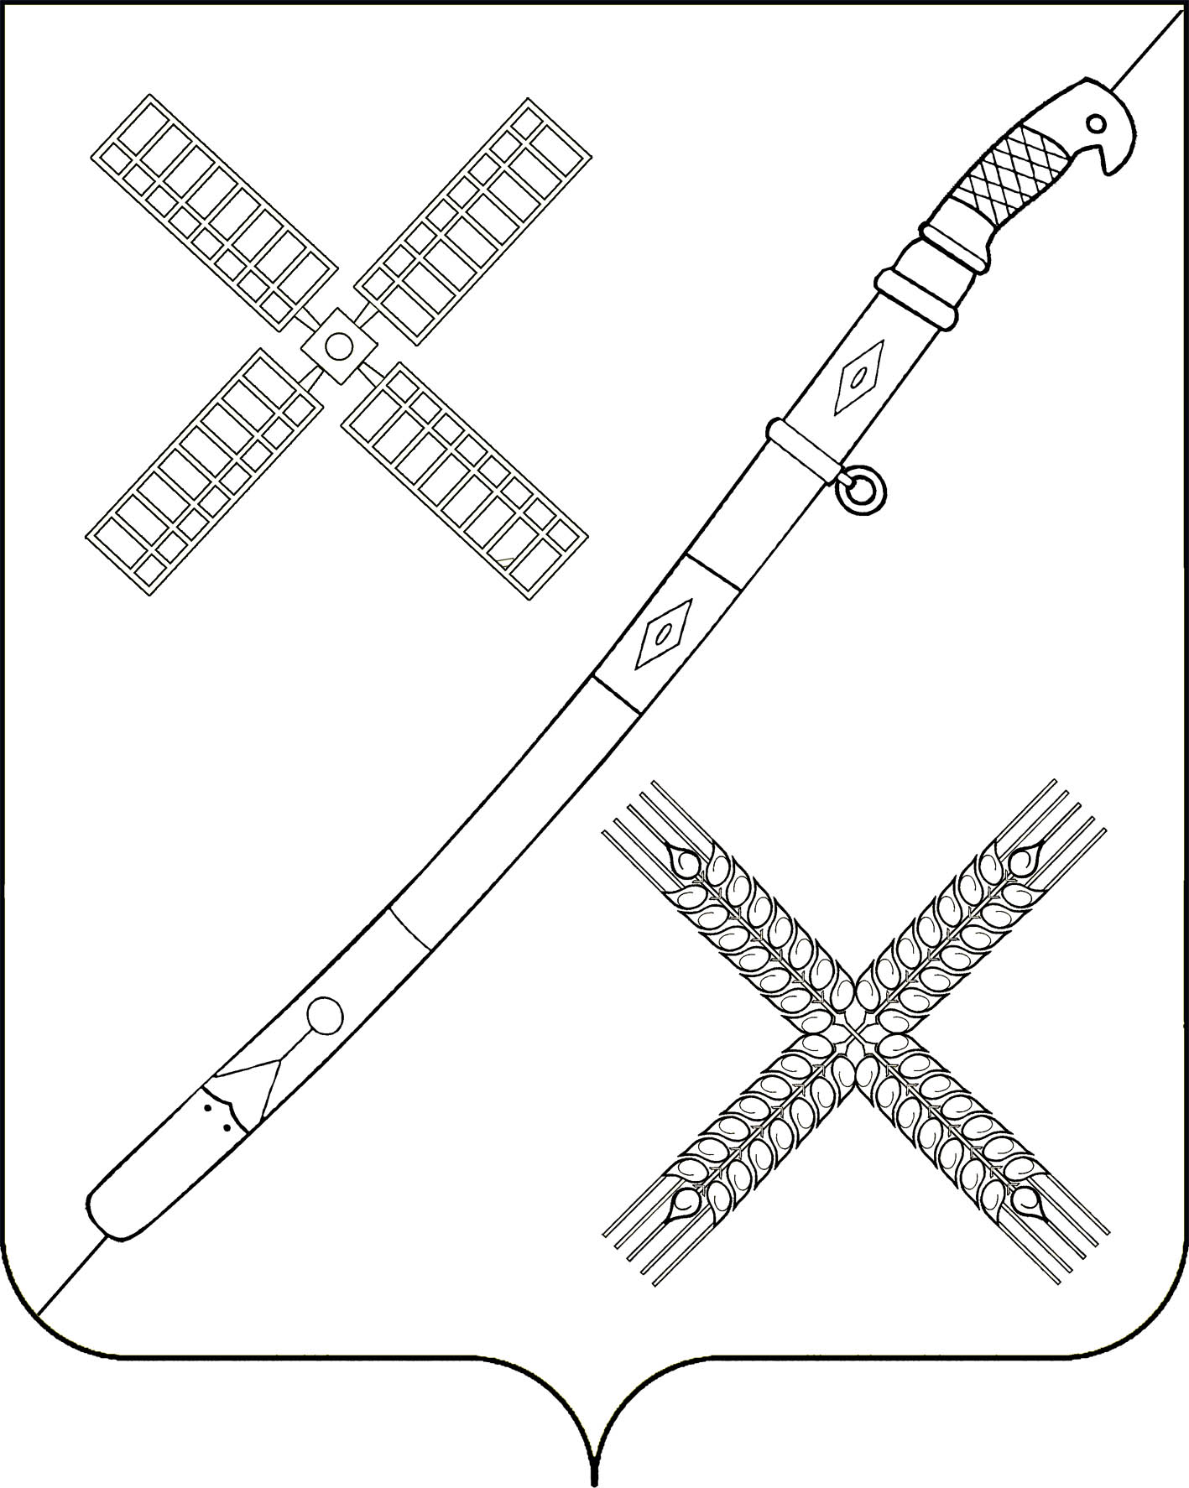
СОВЕТ
КРАСНОГВАРДЕЙСКОГО СЕЛЬСКОГО ПОСЕЛЕНИЯ
КАНЕВСКОГО РАЙОНА

РЕШЕНИЕ
_____________________ № _________

поселок Красногвардеец

О внесении изменений в решение Совета Красногвардейского сельского поселения Каневского района от 28 января 2021 года № 79 «Об утверждении Порядка определения части территории в Красногвардейском сельском поселении Каневского района, на которой могут реализовываться инициативные проекты»

В соответствии с Федеральным законом от 6 октября 2003 г. № 131-ФЗ «Об общих принципах организации местного самоуправления в Российской Федерации», Совет Красногвардейского сельского поселения Каневского района р е ш и л:
1. Внести в решение Совета Красногвардейского сельского поселения Каневского района от 28 января 2021 года № 79 «Об утверждении Порядка определения части территории в Красногвардейском сельском поселении Каневского района, на которой могут реализовываться инициативные проекты» следующее изменение:
1.1. Пункт 1 раздела 2 Порядка определения части территории в Красногвардейском сельском поселении Каневского района, на которой могут реализовываться инициативные проекты, изложить в следующей редакции:
«1. Частями территории Красногвардейского сельского поселения Каневского района, на которой могут реализовываться инициативные проекты, являются: микрорайоны, кварталы, улицы, дворовые территории домов, территории общего пользования, территории, на которых осуществляется территориальное общественное самоуправление, или части указанных территорий, которые устанавливаются постановлением администрации Красногвардейского сельского поселения Каневского района.»
2. Настоящее решение подлежит обнародованию и размещению (опубликованию) на официальном сайте администрации Красногвардейского сельского поселения Каневского района.
3. Контроль над выполнением настоящего решения возложить на постоянную комиссию Совета Красногвардейского сельского поселения Каневского района по вопросам бюджета, налогов и сборов, имущества и землепользования.
4. Настоящее решение вступает в силу со дня его официального опубликования (обнародования).

Глава Красногвардейского сельского
поселения Каневского района Ю.В. Гринь

